Transformation en Z
Chapitre 4
Signal causal discret

Signal causal discret 2
Signal de Dirac Erreur ! Signet non défini.
Echelon unité discret Erreur ! Signet non défini.
Rampe unité causale discrète 5
Parabole unité causale discrète 6
Signal géométrique 7
Signal retardé 8
Signal en avance 8

la Transformation en Z permet de résoudre des équations dont les inconnues sont des signaux causaux discrets.
Ce chapitre donne la définition d’un signal causal discret avec quelques exemples.

Signal causal discret

Une suite numérique 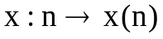 est définie pour tout entier n (positif ou négatif).
Définition Une suite numérique est appelée signal causal discret lorsque :

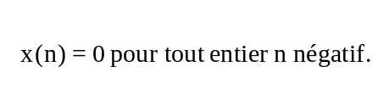

« Causal » parce que 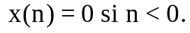

« Discret » parce que les points de coordonnées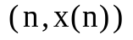sont isolés les uns des autres dans le plan puisque n ne peut être qu’un nombre entier.

Exemple 1
La suite numérique suivante n'est pas un signal causal.
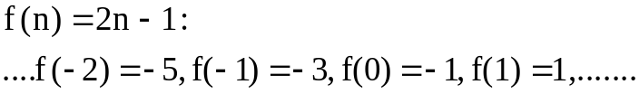
Exemple 2
Rappelons que la fonction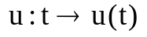est l'échelon unité avec la définition suivante:
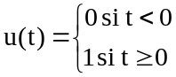

On fabrique à l'aide de la suite précédente un signal causal discret noté par exemple x :
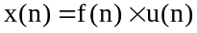

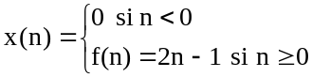

Exercice 1
1)Vérifier que la suite numérique définie par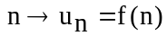 est arithmétique, donner sa raison et son terme d’indice 0.
- la suite numérique définie par g(n)=4n-3 est-elle un signal causal ?
- Transformer la suite (g(n)) en signal causal discret noté y.

Signal de Dirac

Le signal de Dirac est le signal causal discret d tel que: pour tout entier naturel n on a

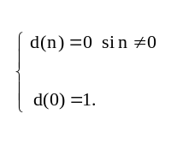

Exercice 2
Remplir le tableau
 | 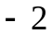 | 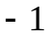
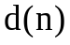
Exercice 3
La suite numérique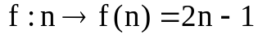 n'est pas un signal causal.
La suite numérique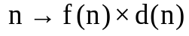 est un signal causal.

Remplir le tableau
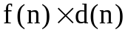

- Echelon unité discret

L'échelon unité discret est la suite numérique notée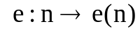 telle que pour tout entier n:
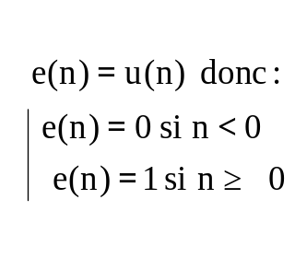
L'échelon unité discret est bien un signal causal discret.
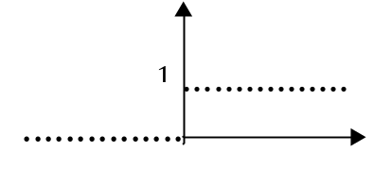

Soit f une fonction numérique elle permet de fabriquer le signal causal discret:
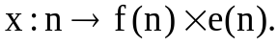
Exercice 4
La suite numérique n'est pas un signal causal.
La suite numérique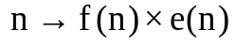 est un signal causal.
Remplir le tableau
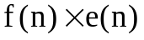

Rampe unité causale discrète

La rampe unité causale discrète est notée r est définie par :

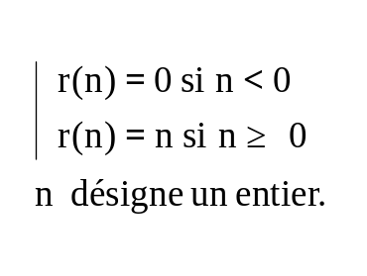

Remarque
La rampe unité causale discrète est aussi définie par :

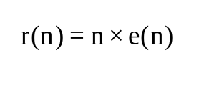
Exercice 5
Remplir le tableau
3
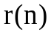

Exercice 6
Remplir le tableau
3
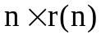

Parabole unité causale discrète

La Parabole unité causale discrète est le signal causal discret noté p tel que :

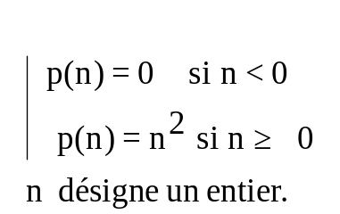.

Ce signal est aussi défini par :

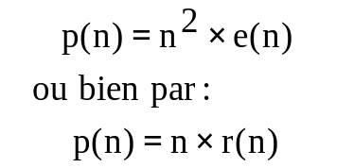.

Exercice 7
Remplir le tableau
3
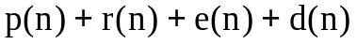
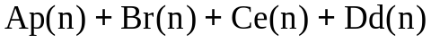

Signal géométrique

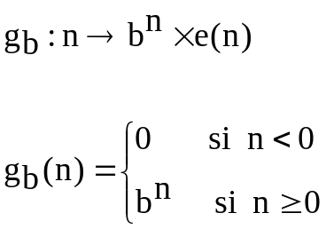
Il est évident que le réel b est choisi non nul et différent de 1.

Exercice 8
Exprimer en fonction de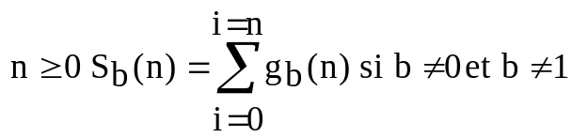
Voir, si nécessaire, le chapitre concernant les suites géométriques.

Signal retardé

Soit s un signal causal discret, ce signal s’écrit pour l’entier n :
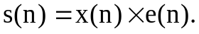

Si k est un entier positif on obtient la suite retardée de k à partir de s :

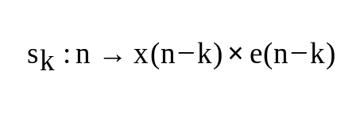

Cette suite est encore un signal causal discret :

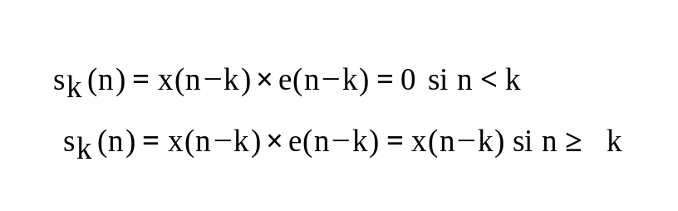

Exemple
Rampe unité causale discrète retardée de k (k est un entier positif)

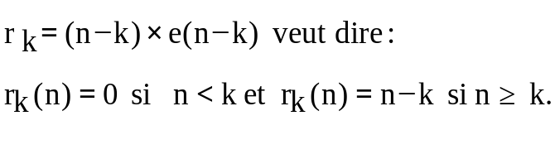

Exercice 9
Pour les entiers p et q positifs tels que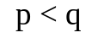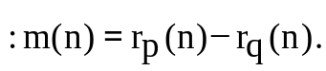
Donner les expressions de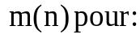

Signal en avance
Soit s un signal causal discret, ce signal s’écrit pour l’entier n :
Si k est un entier positif on obtient la suite avancée de k à partir de s :
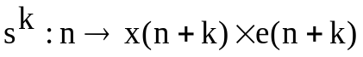

Cette suite n’est pas en général un signal causal discret :
Preuve
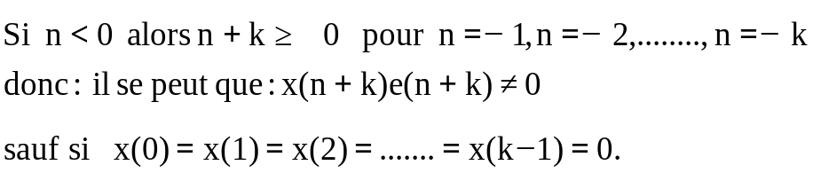

Exemples
1) Echelon en avance
Si e est l’échelon unité discret :
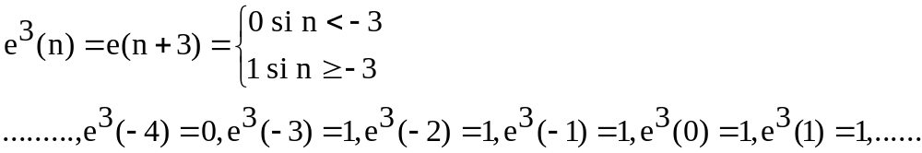
n | −4 | −3 | −2 | −1 | 0 | 1 | 2
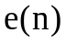 | 0 | 0 | 0 | 0 | 1 | 1 | 1
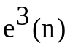 | 0 | 1 | 1 | 1 | 1 | 1 | 1
2) Rampe en avance
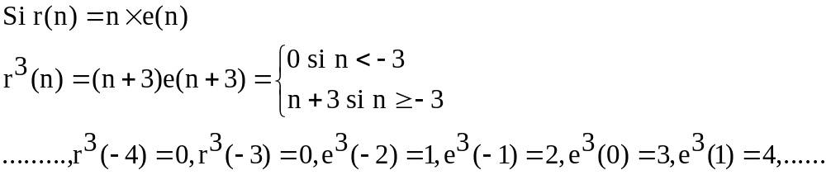
n | −4 | −3 | −2 | −1 | 0 | 1 | 2
 | 0 | 0 | 0 | 0 | 0 | 1 | 2
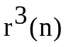 | 0 | 0 | 1 | 2 | 3 | 4 | 5

